Міністерство освіти і науки України
Національний університет «Львівська політехніка»
Інститут комп’ютерних наук та інформаційних технологій
Кафедра автоматизованих систем управління



Звіт
до лабораторної роботи № 5
з дисципліни
Основи програмування
на тему:
“ СТРУКТУРА ПРОГРАМИ МОВОЮ С. НАЛАГОДЖЕННЯ ПРОГРАМ ТА КОНТРОЛЬ ЗА ПРОЦЕСОМ ВИКОНАННЯ”

Виконав: студент ОІ-12
Дробот Михайло
Прийняв: асистент каф. АСУ
Островка Д.В.

Львів – 2022
Лабораторна робота №5
Тема роботи: СТРУКТУРА ПРОГРАМИ МОВОЮ С. НАЛАГОДЖЕННЯ ПРОГРАМ ТА КОНТРОЛЬ ЗА ПРОЦЕСОМ ВИКОНАННЯ
Мета роботи: розширити практичні знання знання про структуру програм, написаних мовою С, їхні основні компоненти, правила і стилі запису; оволодіти основними прийомами налагодження програми та контролю за ходом її виконання на основі засобів вбудованого налагоджувача IDE.
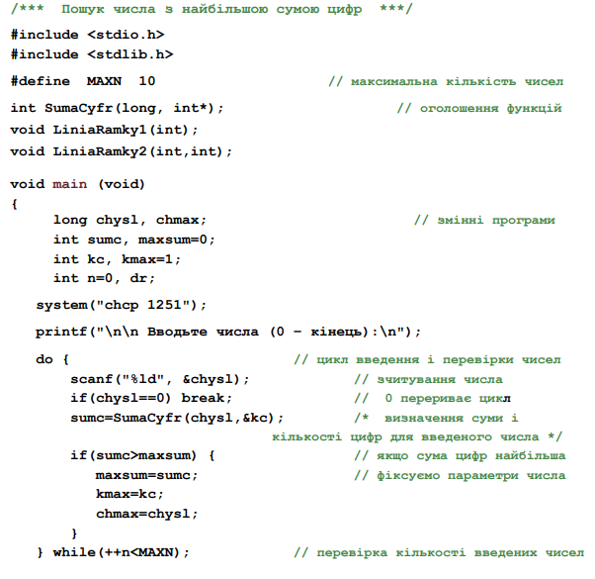
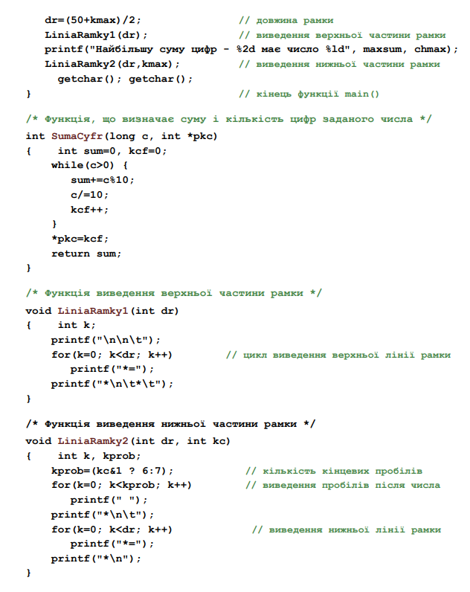
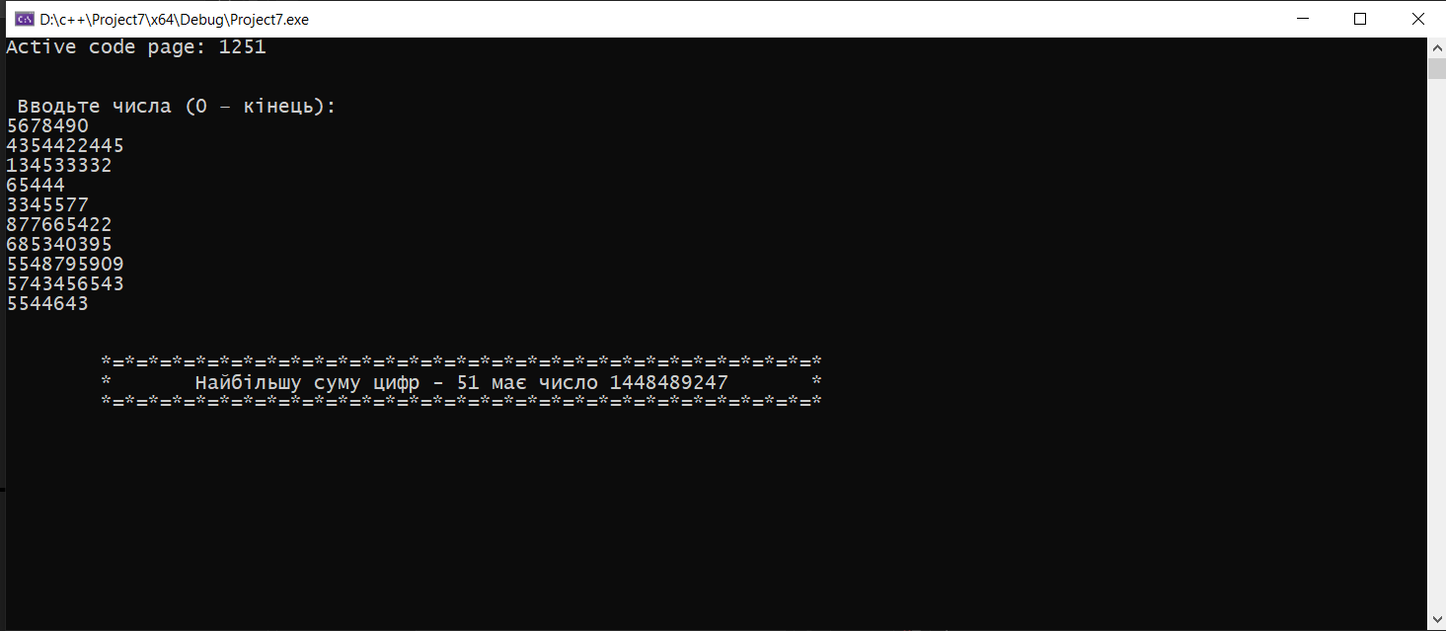
Ввів числа: 5678490; 4354422445; 134533332; 65444; 3345577; 877665422; 685340395; 5548795909; 5743456543; 5544643.
Найбільшу суму цифр - 51 має число 1448489247

Встановив точку зупинки на рядку програми if(chysl==0) break
Запустив процес налагодження програми – Start Debugging. Ввів перше число.
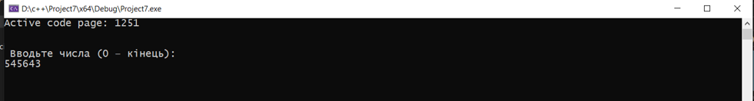
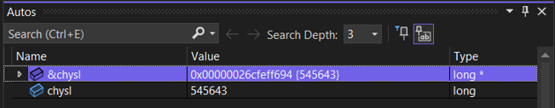
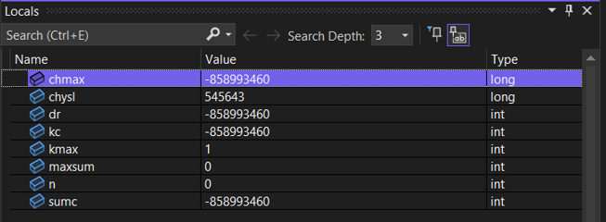
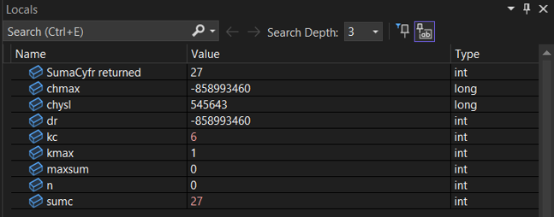
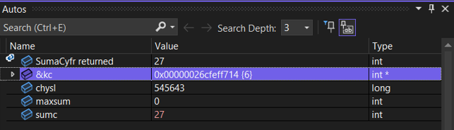
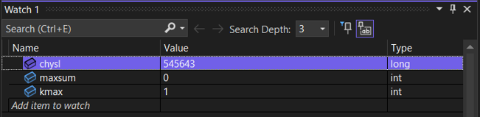
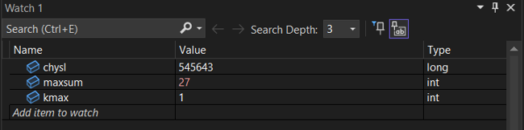
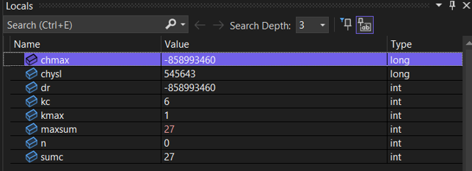
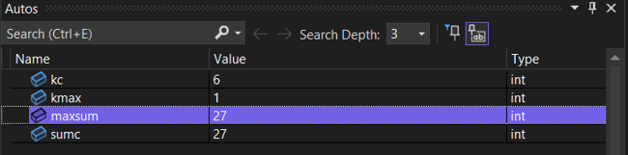
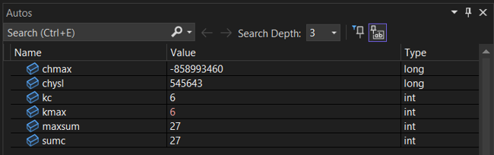
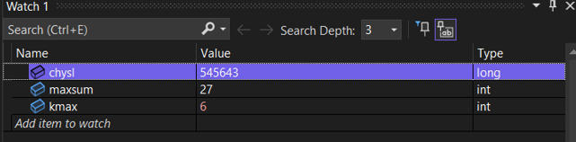
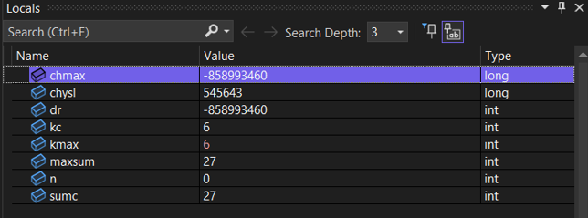
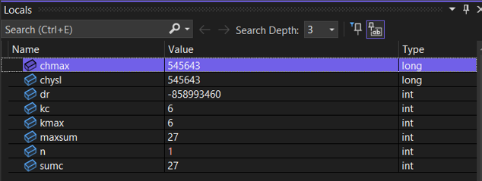
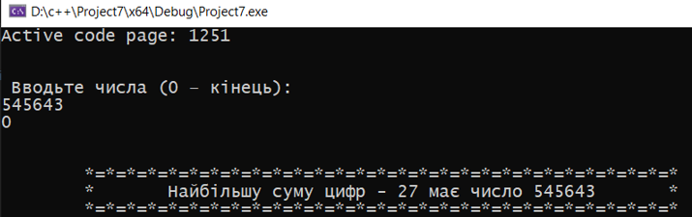
Зняв точку зупинки та продовжив виконання програми.

Поставив точки зупинки.
Результати під час першої зупинки
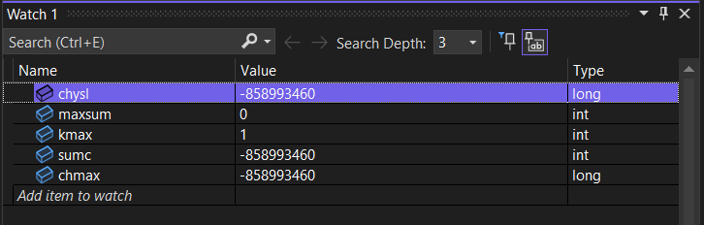
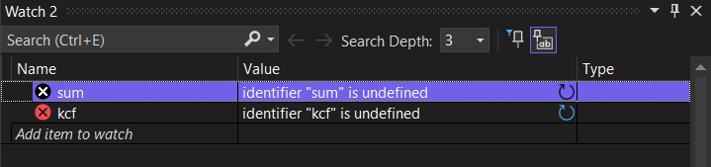
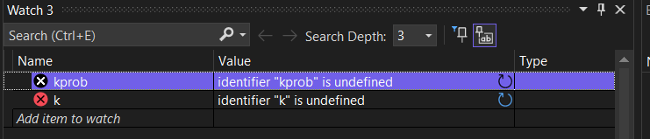
Результати під час другої зупинки
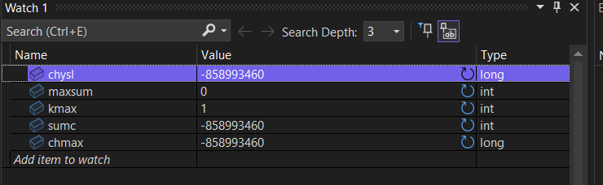
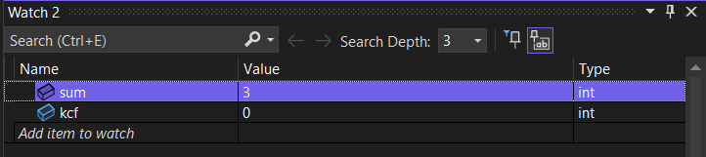
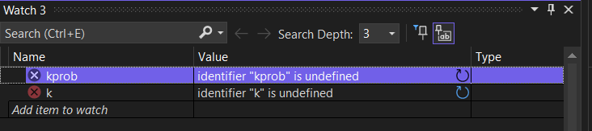
Результати під час третьої зупинки
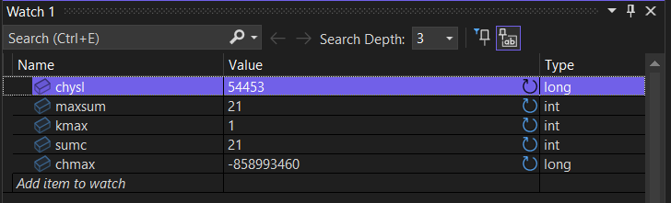
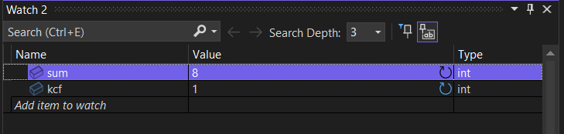
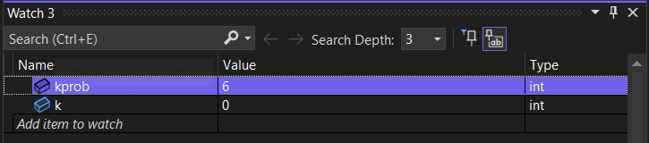
Run to cursor – зручний інструмент для огляду роботи програми з будь-якого місця в коді.

Stop Debugging – Перериває процес налагодження програми.
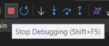
Висновок: Протягом виконання лабораторної роботи я розширив практичні знання про структуру програм, написаних мовою С, їхні основні компоненти, правила і стилі запису; оволодів основними прийомами налагодження програми та контролю за ходом її виконання на основі засобів вбудованого налагоджувача IDE.

